Houby a matematika

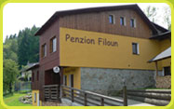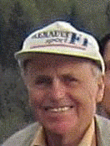

Zcela netradičním a naprosto originálním způsobem uspořádal presentaci pro kolegy z ČMS Velké Hamry Mgr. Ladislav Dvořák. Jako absolvent matematicko-fyzikální fakulty při Univerzitě Karlově v Praze se houbám začal intenzivně věnovat po odchodu do důchodu a za pouhý rok pronikl do světa hub na podstatně vyšší úrovni, než je u nás běžně zavedeným standardem….
Pro přátele – houbaře nezištně připravil téměř dvě hodiny trvající přednáškou s názvem „ Čím houby fascinují matematika“…
Dvě zdánlivě zcela nesouvisející odvětví vědy dovedl skloubit v nesmírně zajímavou přednášku, doplněnou dobře připravenou presentací průvodních fotografií. Připomenul v ní nejen slavné matematiky, ale i stěžejní osobnosti československé populárně-vědecké houbařské garnitury od 19.století.
Jádrem prezentace byly hypotézy dr. F. Smotlachy o evoluci v říši hub a úvahy o úloze analýzy DNA v taxonomii hub. Teorie dokládal nejen citací odborných statí z oboru, ale i dokumentačními fotografiemi.
Šestnáct účastníků akce ještě jednou děkuje za příjemný páteční podvečer
a těší se na další společné akce…

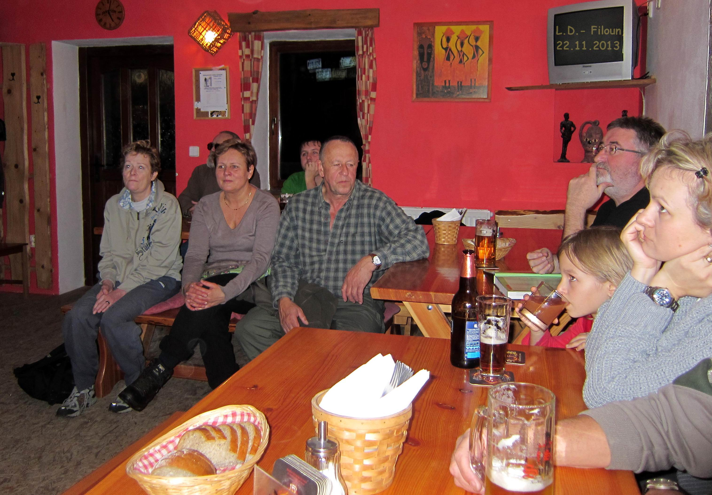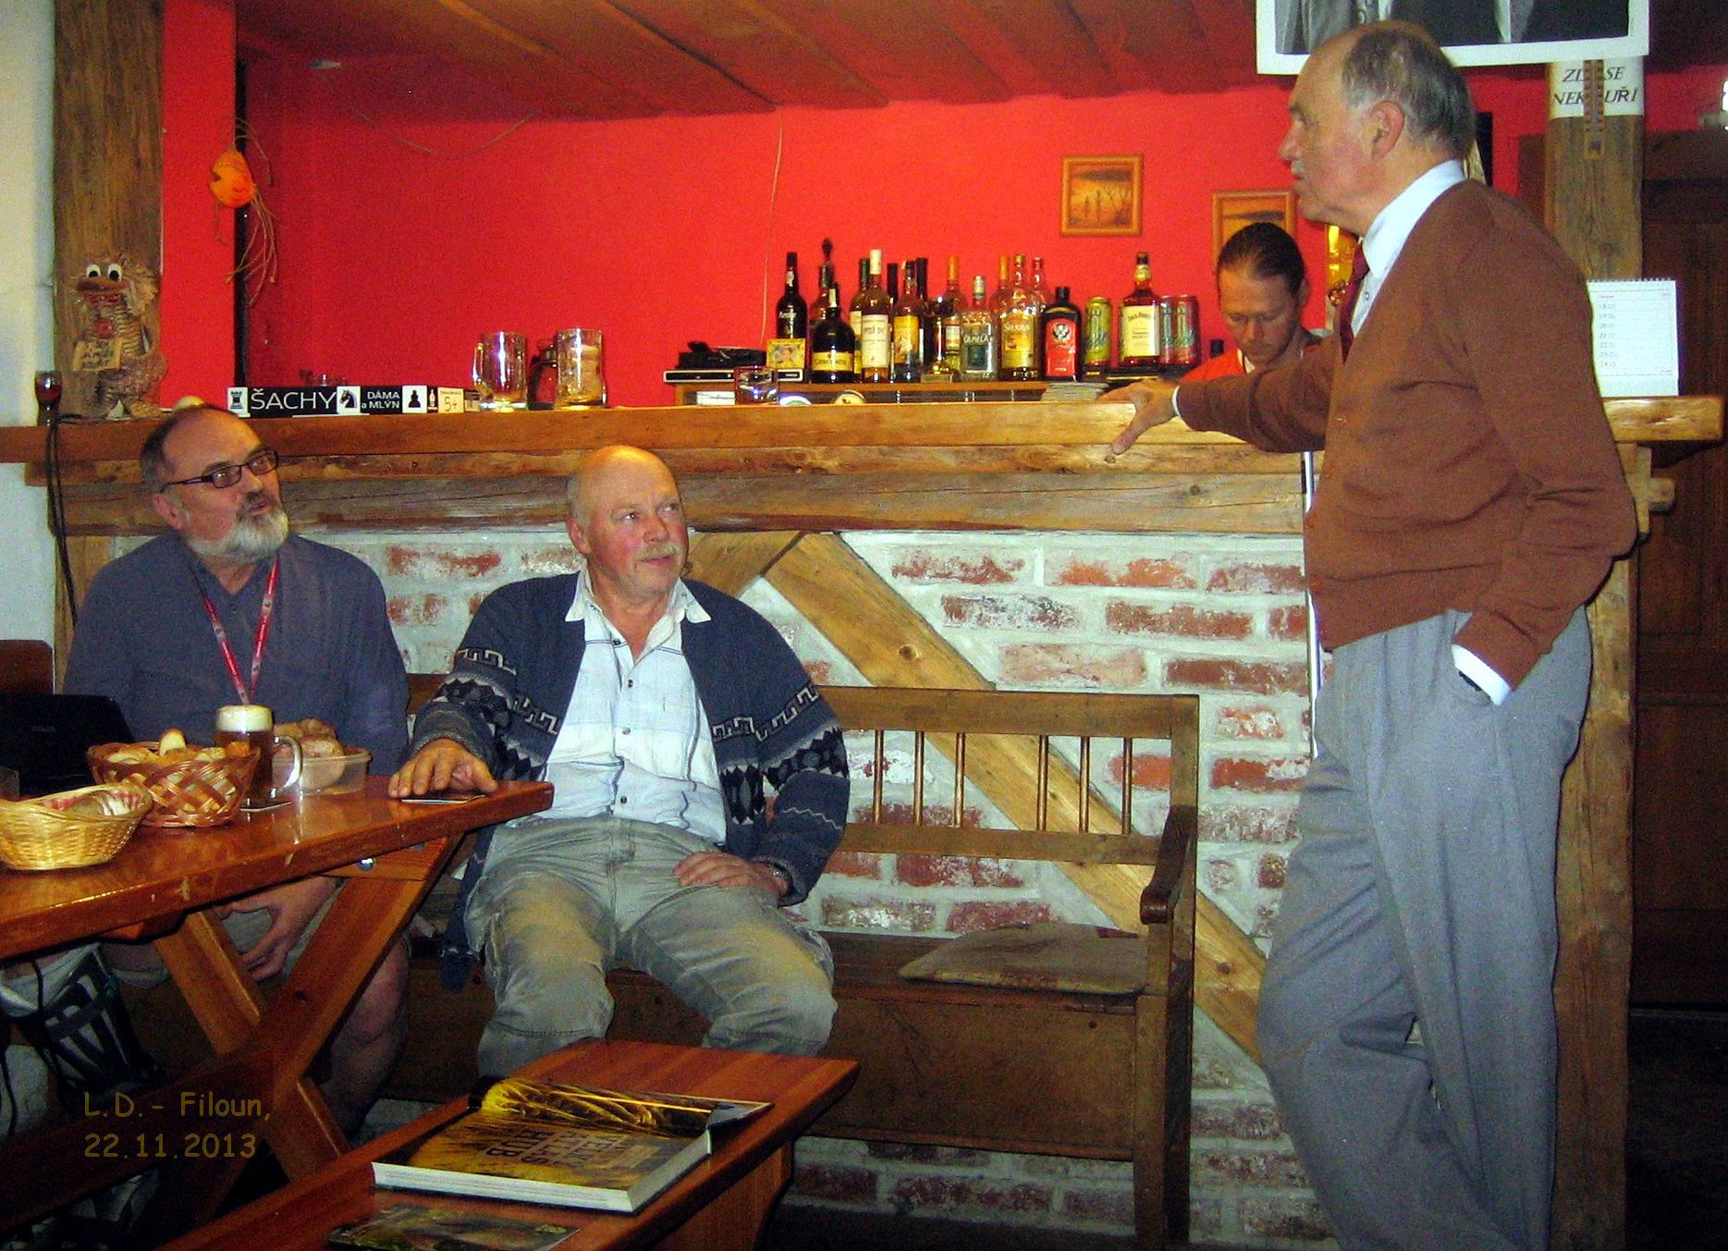

Petr Hampl

